ПАМЯТКА ДЛЯ ДЕТЕЙ «БЕЗОПАСНЫЕ ОКНА»
Ребята, обращаем ваше внимание на то, что в любом помещении особую опасность представляют открытые окна. Если вы живете в многоэтажном доме, вас ждет еще одна опасность — это балкон.

ПОМНИТЕ:
- Маленькие дети не должны оставаться одни в комнате с открытым окном, балконом, подходить к открытому окну или выходить на балкон без взрослого.
- Очень опасно высовываться в открытое окно, играть на подоконнике.
- Если вы вышли на балкон, никогда не играйте здесь в подвижные игры, не прыгайте.
- Не перегибайтесь через перила балкона.
- Если вы думаете, что внизу что-то интересное, лучше спуститься вниз по лестнице, чтобы всё узнать и рассмотреть.
- НИКОГДА не рассчитывайте на москитные сетки! Они не предназначены для защиты от падения! На них нельзя опираться, если вы выглядываете в окно, так как сетки слабо закреплены на рамах!
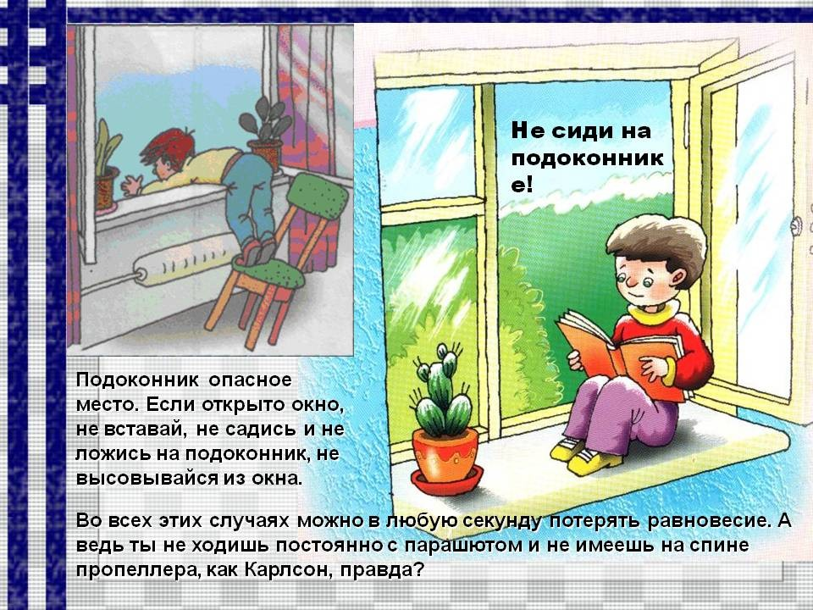
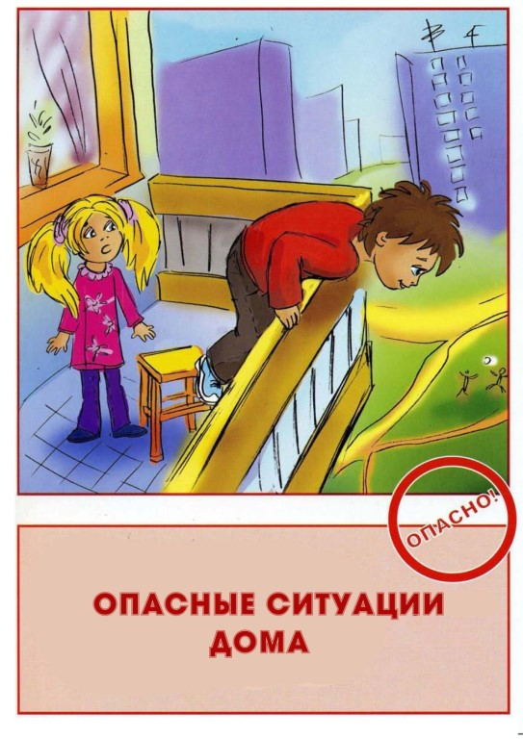

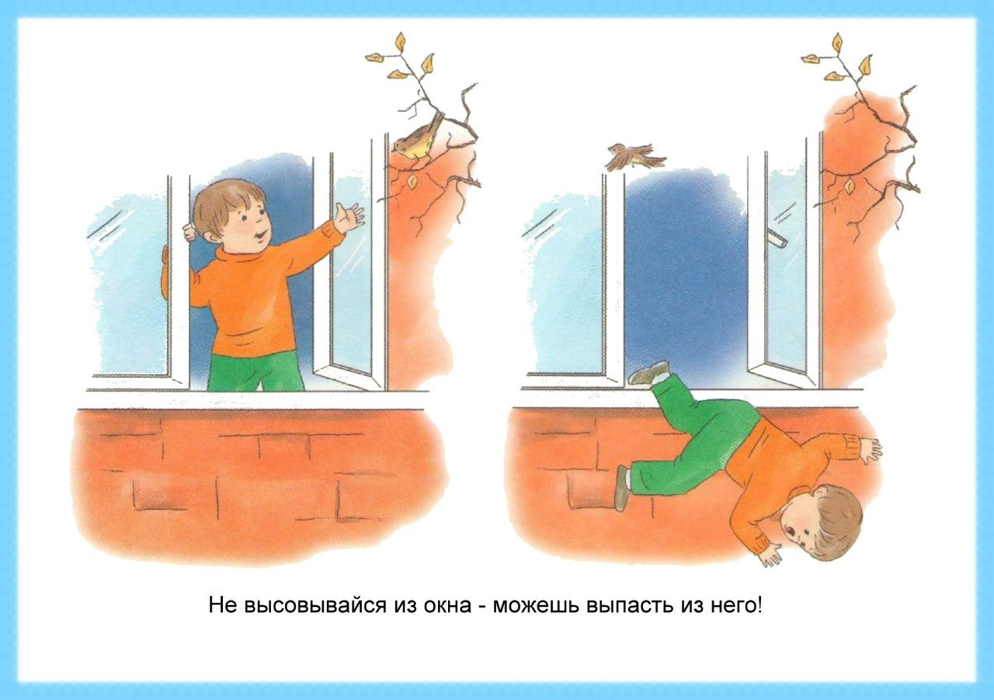

ПАМЯТКА ДЛЯ НЕСОВЕРШЕННОЛЕТНИХ
БЕЗОПАСНОСТЬ НА ВОДЕ
Приятно в жаркий летний день искупаться в пруду или в реке! Но перед тем как зайти в воду, неплохо вспомнить правила безопасности поведения на воде.

Правило 1. Не стой и не играй в тех местах, откуда можно свалиться в воду.
Правило 2. Не заходи на глубокое место, если не умеешь плавать или плаваешь
плохо.
Правило 3. Ни в коем случае не ныряй в незнакомых местах. Неизвестно, что там
может оказаться на дне.
Правило 4. Нельзя заплывать за буйки.
Правило 5. Нельзя близко подплывать к судам. Тебя может затянуть под винты.
Правило 6. Никогда не играй в игры с удерживанием «противника» под водой —
он может захлебнуться.
Правило 7. Не пытайся плавать на самодельных плотах или других плавательных
средствах. Они могут не выдержать твоего веса или перевернуться.
Правило 8. Не следует далеко заплывать на надувных матрасах и камерах. Если
матрас или камера вдруг начнут сдуваться, ты можешь вместе с ними
пойти ко дну.
Правило 9. Игры в «морские бои» на лодках, раскачивание лодки, хождение по ней
или перегибание через борт очень опасны, так как лодка от этого может
перевернуться.
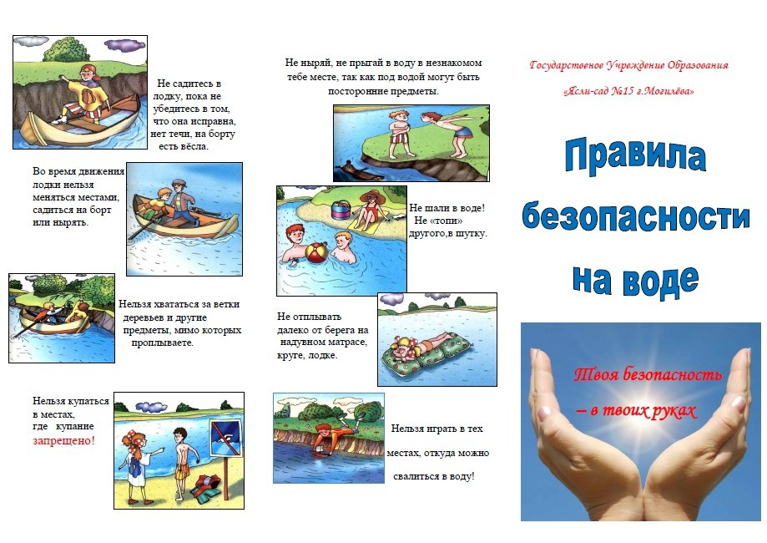
ПАМЯТКА ДЛЯ НЕСОВЕРШЕННОЛЕТНИХ
БЕЗОПАСНОСТЬ НА ДОРОГАХ

